ESCUELA SUPERIOR POLITÉCNICA DE CHIMBORAZO
FACULTAD DE ADMINISTRACIÓN DE EMPRESAS
CARRERA INGENIERÍA DE EMPRESAS


INTRODUCCIÓN AL ANÁLISIS MACROECONÓMICO

TEMA: -Conceptos de macroeconomía
-Historia de la macroeconomía
-La Gran depresión de los años Treinta
-Cambios en el pensamiento económico

NOMBRE: Paul Yasaca

SEMESTRE: Cuarto
PARALELO: “1”

 | ESCUELA SUPERIOR POLITECNICA DE CHIMBORAZO  FACULTAD DE ADMINISTRACION DE EMPRESAS  CARRERA INGENIERIA DE EMPRESAS
Nombre: Paul Yasaca Curso: Cuarto “1”
TAREA INTEGRADORA INDIVIDUAL No.1
ASIGNATURA: |  | MACROECONOMIA
DOCENTE: |  | Eco. MsC Marco González Chávez mail asignatura : docente_virtual1@hotmail.com
UNIDAD I : |  | INTRODUCCION AL ANALISIS MACROECONOMICO
TEMA Y /O SUBTEM: |  | .1.1Conceptos de macroeconomía  1.1 Historia de la macroeconomía  1.2 La Gran depresión de los años Treinta.  1.3 Cambios en el pensamiento económico
OBJETIVOS UNIDAD : |  | - Conocer los fundamentos teóricos del análisis macroeconómico y del funcionamiento de la economía en su conjunto.  - Analizar los principales objetivos e instrumentos de la macroeconomía, así como el rol que cumple el gobierno y la situación actual del entorno macroeconómico.
WEBGRAFÌA :  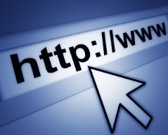 |  | www.google.com.ec  - http://jocotepec.sems.udg.mx/inicio/orientacion/Organizadores%20Graficos.pdf  - http://www.eduteka.org/modulos/4/86  - http://es.scribd.com/doc/67960438/85-Organizadores-Graficos-PDF  - http://diplomadoddes2.wikispaces.com/file/view/mapas+conceptuales+.pdf  - http://www.biologia.buap.mx/MAPAS%20GRAFICOS.pdf  - http://www.organizadoresgraficos.com/grafico/arbol-grafico.php  - http://www.orientacionandujar.es/2013/09/09/organizadores-graficos-que-quien-como-cuando-y-donde/  - http://es.scribd.com/doc/31751035/Tipos-de-organizadores-graficos  - http://www.planamanecer.com/recursos/docente/bachillerato/articulos_pedagogico/noviembre/organizadores_graficos.pdf  - http://karenedith.bligoo.com.pe/media/users/20/1035405/files/256539/informatica_30_de_mayo.pdf  - http://problemasdeaprendizaje.bligoo.es/media/users/20/1029727/files/253620/Organizadores_gr_ficos_maria_elena_agreda_calderon_.pdf
FECHA DE ENTREGA : |  | Domingo 16 de septiembre 2012 Hora: 15H00
TEMA A DESARROLLAR: |  | 1.1 Introducción al Análisis Macroeconómico
ACTIVIDADES DE APRENDIZAJE A REALIZAR:  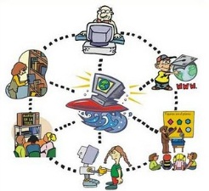 |  | Instrucciones :  1. Investigue en la web sobre los contenidos de la temática principal precisada y remita el archivo en Word o PDF del tema principal y de cada uno de los subtemas.  2. De las direcciones web suministrada, elija 2 organizadores gráficos a su elección, uno de mediana y otro de alta dificultad y aplique a la temática investigada. Los archivos deben permitir hacer correcciones.  3. Ubique y remita un archivo de diapositivas en power point sobre la temática investigada, precisando adicionalmente el respectivo sitio web.  4. Identique y remita una dirección web de YouTube relacionada directamente con el tema investigado.  5. Precise 5 términos claves del contenido investigado.  6. Responda las preguntas del Proceso que corresponden a Recordar.
EJEMPLO ESQUEMA DE PRESENTACION DEL TRABAJO INTEGRADOR No.1
Precise de esta manera los organizadores elegidos, es decir el concepto e imagen del mismo.

ORGANIZADOR GRAFICO:  DIAGRAMA CAUSA EFECTO | El Diagrama Causa-Efecto que usualmente se llama Diagrama de “Ishikawa”, por el apellido de su creador; también se conoce como “Diagrama Espina de Pescado” por su forma similar al esqueleto de un pez. Está compuesto por unrecuadro (cabeza), una línea principal (columna vertebral) y 4 o más líneas queapuntan a la línea principal formando un ángulo de aproximadamente 70º(espinas principales). Estas últimas poseen a su vez dos o tres líneasinclinadas (espinas), y así sucesivamente (espinas menores), según seanecesario de acuerdo a la complejidad de la información que se va a tratar.  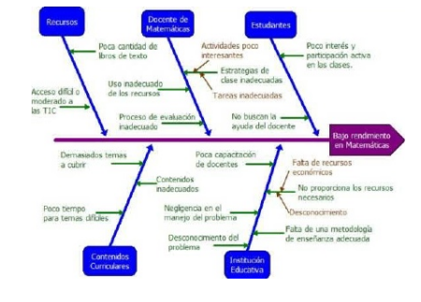  Fuente : http://es.scribd.com/doc/31751035/Tipos-de-organizadores-graficos

LINEAS DE TIEMPO
ORGANIZADOR GRAFICO:  LINEAS DE TIEMPO | Esta herramienta del conjunto de Organizadores Gráficos (OG) permite ordenar una secuencia de eventos o de hitos sobre un tema, de tal forma que se visualice con claridad la relación temporal entre ellos.  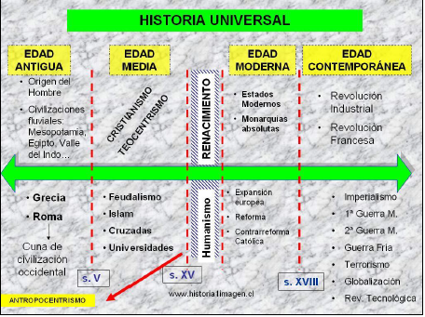  Fuente:  http://problemasdeaprendizaje.bligoo.es/media/users/20/1029727/files/253620/Organizadores_gr_ficos_maria_elena_agreda_calderon_.pdf

DESARROLLO DE LA TAREA
1. Investigación Tema:  I  NTRODUCCION AL ANALISIS MACROECONOMICO.  1.1 Conceptos de macroeconomía  1.2 Historia de la macroeconomía  1.3 La Gran depresión de los años Treinta.  1.4 Cambios en el pensamiento económico.  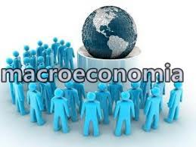 | Investigue en la web sobre la globalización y remita como anexo a este documento el archivo en Word o PDF. Precise el sitio web o bibliografía.  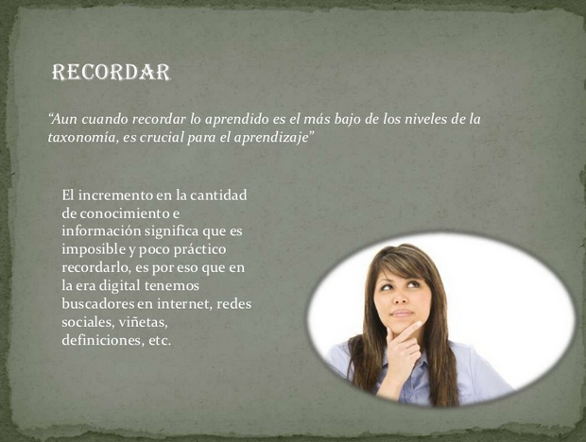
ORGANIZADORES GRAFICOS
2. Realice 2 organizadores gráficos a elección, con los contenidos de la Historia de la macroeconomía y la gran depresión de los años 30.   | Lea instrucciones y tome como referente el modelo de presentación planteado.  ORGANIZADOR GRAFICO No.1  TIPO DE ORGANIZADOR :  SUBTEMA : HISTORIA DE LA MACROECONOMÍA  ORGANIZADOR GRAFICO No.2  TIPO DE ORGANIZADOR :  SUBTEMA: LA GRAN DEPRESIÓN DE LOS AÑOS 30.

DIAPOSITIVAS
3. Diapositivas   | Ubique y remita 2 archivos de diapositivas en power point sobre las temáticas investigadas, precisando adicionalmente el respectivo sitio web. Envié como anexo a este documento.  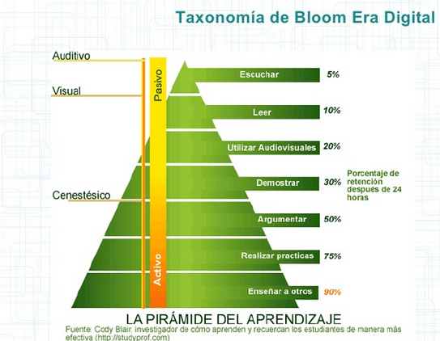  3.1 ARCHIVOS  - Remita el archivo como anexo  - Precise aquí el sitio web  La globalización  http://www.google.com.ec/url?sa=t&rct=j&q=&esrc=s&source=web&cd=2&ved=0CDAQFjAB&url=http%3A%2F%2Fwww.ascolfa.edu.co%2Fdocumentos%2Fcarlos_e_montealegre_globalizacion.ppt&ei=khk2UtWrEIW69gTDjoGwCA&usg=AFQjCNGBbjp-3ybwmaKYtwCzXurSLSSEpg  http://www.google.com.ec/url?sa=t&rct=j&q=&esrc=s&source=web&cd=16&ved=0CEAQFjAFOAo&url=http%3A%2F%2Fwww.suang.com.ar%2Fgaleriamultimedia%2FMiplandeunidad_LaGlobalizacion_2.ppt&ei=-Bk2Uvk4gcz1BN2AgfAK&usg=AFQjCNGAj3fcF4niU7b6lkO_OnXrCheHEw  Historia de la macroeconomía  http://www.google.com.ec/url?sa=t&rct=j&q=&esrc=s&source=web&cd=16&ved=0CEYQFjAFOAo&url=http%3A%2F%2Fwww.educarm.es%2Ftemplates%2Fportal%2Fimages%2Fficheros%2FetapasEducativas%2Fsecundaria%2F16%2Fsecciones%2F320%2Fcontenidos%2F7664%2Fepilogohistoriadelaeconomia.ppt&ei=kBo2UobGA4rQ8QTu4IHoBg&usg=AFQjCNEFS0badGtFnIDm06Oe0tUDIArrYg  http://www.google.com.ec/url?sa=t&rct=j&q=&esrc=s&source=web&cd=11&ved=0CCkQFjAAOAo&url=http%3A%2F%2Fwww2.uah.es%2Fecon%2FMacroII%2FPresentaciones%2FTema1_1.ppt&ei=Vh82UoSgIYXO9gSDsIGQCg&usg=AFQjCNHJU_D3kduH7YIRd6pELGrvtxuHOw  Depresión de los años 30  http://www.google.com.ec/url?sa=t&rct=j&q=&esrc=s&source=web&cd=8&ved=0CFQQFjAH&url=http%3A%2F%2Fricluengo.files.wordpress.com%2F2008%2F03%2Ftema-8-la-crisis-de-los-anos-treinta.ppt&ei=SyM2UtSsKpOm9gS8tICoBA&usg=AFQjCNEg6d5m0mD9ay4ocgef1FpvETYjfg  http://www.google.com.ec/url?sa=t&rct=j&q=&esrc=s&source=web&cd=1&ved=0CCoQFjAA&url=http%3A%2F%2Fwww.royert.org%2Ffiles%2FLa_Gran_Depresi_n.ppt&ei=SyM2UtSsKpOm9gS8tICoBA&usg=AFQjCNFIKtKhUwA89HKo9xFy7pJuXn1YQA

YOUTUBE - MOTORES DE BUSQUEDA
4. Sitios web Temáticas  Introducción al Análisis Macroeconómico.  1.1 Conceptos de macroeconomía  1.2 Historia de la macroeconomía  1.3 La Gran depresión de los años Treinta.  1.4 Cambios en el pensamiento económico.     | - Identique y remita 2 direcciones web de YouTube relacionada directamente con el tema investigado.  - Dentro de las Acciones se ha precisado algunos verbos con el contenido de las temáticas investigadas, utilice 2 de ellos a su elección. Ejemplo:  Describir los hechos principales en el proceso de globalización.  Describir : Explicar, definir o representar con detalle las cualidades, características o circunstancias de algo o de alguien:  Fuente: http://www.wordreference.com/definicion/describir  - Evidencie la Utilización en el desarrollo del trabajo de 2 herramientas a su elección, con la temática investigada. Precise el enlace virtual, captura de imagen (s).  Motores de búsqueda  Los Buscadores o “Motores de búsqueda” como Google, Yahoo!, Msn, AllTheWeb, Teoma, Altavista, Google, etc. son sitios que funcionan localizando información en Internet.  El funcionamiento de los buscadores puede resumirse en tres pasos:  1. Recolectan información de todas las páginas que hay en Internet explorando de manera automática cada una de ellas y crean un archivo de las páginas exploradas.  2. Indexan el archivo, es decir, crean un índice a partir de las palabras clave y criterios predeterminados. Ante la solicitud de información de un usuario, revisan este índice para arrojar los resultados.  3. Producen resultados ante determinada búsqueda relacionando las palabras claves y la calidad de la página con las palabras que ha ingresado el usuario para realizar su búsqueda.  Fuente: http://sp.seoservicesonline.com/Motores-De-Busqueda.aspx  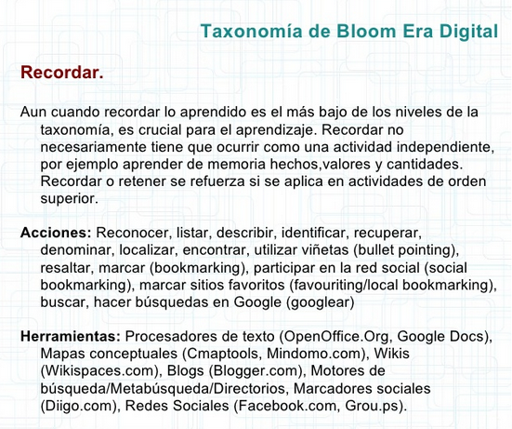

TERMINOS CLAVES
5. En Diccionario o web  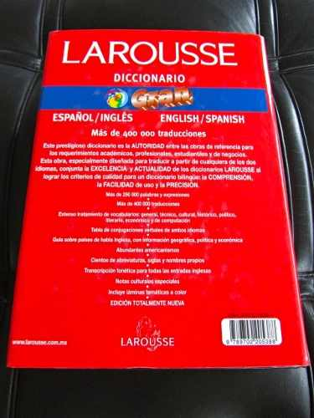   | Elija del contenido investigado 7 términos que usted considere importante precisarlos. Anote la bibliografía  Ejemplo:  Globalización  La globalización es un proceso de interacción e integración entre la gente, las empresas y los gobiernos de diferentes naciones. Es un proceso en función del comercio y la inversión en el ámbito internacional, el cual cuenta con el respaldo de las tecnologías de información. Este proceso produce efectos en el medio ambiente, la cultura, los sistemas políticos, el desarrollo y la prosperidad económica, al igual que en el bienestar físico de los seres humanos que conforman las sociedades de todo el mundo.  Fuente: http://www.globalization101.org/es/que-es-la-globalizacion  PRECISE LOS TÉRMINOS  - Macroeconomía  La macroeconomía es el estudio de la conducta de toda la economía: analiza el crecimiento a largo plazo, así como las fluctuaciones cíclicas de la producción total, el desempleo y la inflación, la oferta monetaria y el déficit presupuestario y el comercio y las finanzas internacionales.  Fuente: http://www.monografias.com/trabajos32/macroeconomia/macroeconomia.shtml#ixzz2f4gioeGy  - Revolución  Una revolución (del latín revolutio, "una vuelta") es un cambio social fundamental en la estructuras de poder o la organización que toma lugar en un período relativamente corto. Aristoteles describía dos tipos de revoluciones políticas:  - Cambio completo desde una constitución a otra.  - Modificación desde una constitución existente.  Fuente: http://es.wikipedia.org/wiki/Revoluci%C3%B3n  - Recesión económica.  Es el nombre que se le da al ciclo económico que se caracteriza por la disminución de la actividad económica de un país. Técnicamente se produce una recesión cuando el crecimiento del PIB es negativo de forma consecutiva durante tres trimestres. Cuando la recesión es muy profunda y prolongada se llama depresión.  Fuente: http://www.ecured.cu/index.php/Recesi%C3%B3n_Econ%C3%B3mica  - Cotización  Precio de una acción o de un valor que cotiza en bolsa o en un mercado económico.  Fuente: http://es.thefreedictionary.com/cotizaci%C3%B3n  - Inflación  La inflación es el aumento generalizado y sostenido de los precios de bienes y servicios en un país.  Fuente: http://www.economia.com.mx/inflacion.htm  - Microecnomía  Es una parte de la economía que estudia el comportamiento económico de agentes económicos individuales, como son los consumidores, las empresas, los trabajadores y los inversores; así como de los mercados.  Fuente: http://es.wikipedia.org/wiki/Microeconom%C3%ADa  - Guerra Mundial  Guerra mundial es un término utilizado para referirse a un conflicto bélico a gran escala que involucra varias naciones de distintos continentes.  Fuente: http://es.wikipedia.org/wiki/Guerra_mundial
INFORMACION
Información para comprender Proceso implementado de Gestión de Calidad en el Aula.   | 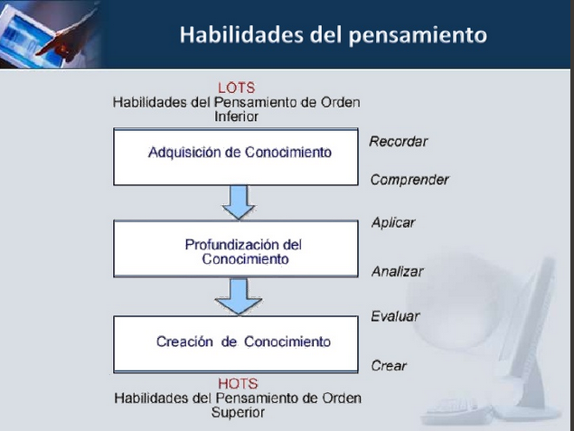

INFORMACION  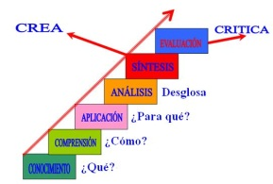 | 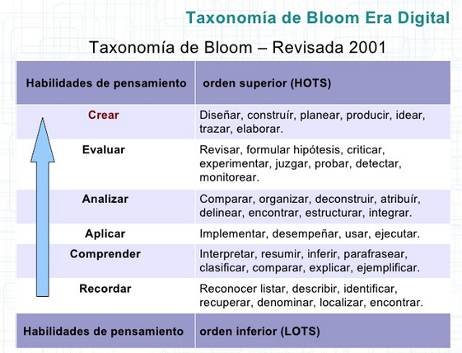
6. Con la información disponible de la temática principal Introducción al Análisis Macroeconómico responda de manera sustentada, las preguntas precisadas.  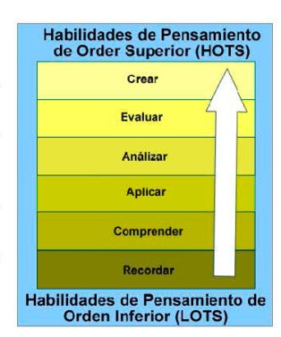   | 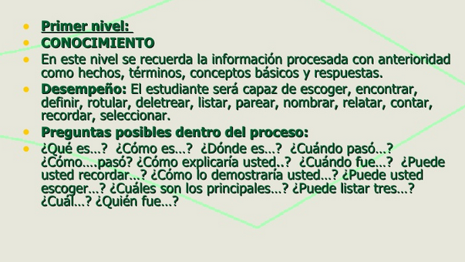  RESPUESTA SUSTENTADA A PREGUNTAS  Macroecnomía  ¿Qué es la macroecnomía?  Es el estudio del comportamiento de los agregados económicos como pueden ser: nivel de producción, nivel de precios, inversión extranjera directa.  La macroeconomía estudia el comportamiento económico de un país.  ¿Cuáles son los objetivos?  Los objetivos de la macroeconomía están dirigidos a la producción, al empleo, a la estabilidad de precios con libres mercados.  La producción suele ser medida por el PIB, dicho PIB puede medirse nominal o real.  ¿Cuáles son las variables que estudia la macroecnomía?  Las variables de la Macroeconomia se examinan desde diferentes perspectivas de tiempo como el presente, el corto plazo y el largo plazo, con um modelo diferente a cada uno.  Son 4 variables principales que son: - Nivel gral. de producción (PIB, PNB), - El Desempleo, - La Inflación, - Saldo En Cuenta Corriente En La Balanza de Pagos (X-M).  ¿Porqué es importante la macroecnomía?  - Busca establecer criterios y recomendaciones de política para que las políticas fiscales y monetarias tengan efectos positivos en la economía.  - Estudia la evolución del nivel general de precios y sus factores determinantes, la macroeconomía analiza, por ejemplo, el problema y las causas de la inflación para definir políticas sobre cómo controlar o evita.  ¿Qué son los ciclos económicos?  Son las fluctuaciones o variaciones que existen a corto plazo dentro del analisis del PNB de un País.  Fuente: http://www.sisman.utm.edu.ec/libros/FACULTAD%20DE%20CIENCIAS%20ADMINISTRATIVAS%20Y%20ECON%C3%93MICAS/CARRERA%20DE%20ECONOM%C3%8DA/07/Planificacion%20macroeconomia/Quevedo%20Romero%20Gloria%20Esperanza%20-%20Macroeconomia.pdf  Nota: Utilice el espacio que considere suficiente para cada actividad  Les deseo suerte  Marco

